Guía 4: MATEMÁTICA PLAN COMÚN
Curso: 3° M | Fecha: 26/04 | Calificación: | Puntaje Ideal: 45 | Puntaje Obtenido:
Nombre del estudiante:

Objetivo de aprendizaje | Indicadores de Evaluación
OA 3  Objetivo de la Guía:  Diferenciar las funciones potencia, exponencial y logarítmica, además de analizar su comportamiento en torno a la variabilidad de sus valores. | Los estudiantes utilizan diversos métodos (gráfico con tabla de valores, región de desarrollo de forma implícita y/o softwares computacionales) para diferenciar los tipos de funciones, sus gráficos, comportamiento, y realizar análisis de éstas en torno a sus valores.

Instrucciones:
- Revise los contenidos, posterior a esto, resuelva los ejercicios tras cada apartado de contenido.
- Finalmente resuelva los ejercicios de evaluación según lo visto en clases.
- Cualquier duda se realiza en clase, vía correo electrónico, en horario de consulta (telemática) o de forma presencial en el horario de atención a apoderados.
- Fecha de entrega: Lunes 26/04
- IMPORTANTE: Todo lo que diga EJERCITACIÓN no interfiere en la calificación, son para practicar y/o consultar.

Función Potencia

¿Qué es una función potencia?
Una función exponencial es aquella donde la variable se encuentra en la base de la potencia. Para efectos de este curso, trabajaremos sólo con exponentes enteros, es decir:
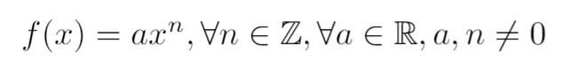
Lo cual nos señala que la función puede contener cualquier exponente enterio que sea distinta de 0, al igual que un factor real distinto de cero. Las posibilidades de caso y gráficos son las siguientes:

Comportamiento de su Gráfica
Observación: Como vimos en
actividades anteriores, podemos
graficar cualquier función usando tabla de valores
Exponente Par:
A continuación, se muestran los gráficos cuando la
función posee un exponente par:
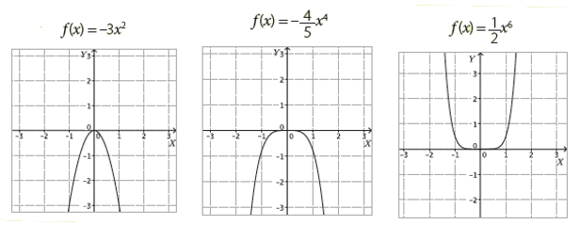
Importante: Sólo cuando tenemos un exponente igual a 2 hablamos de parábolas, el resto de las figuras NO son parábolas, sólo curvas que se asemejan.
Exponente Impar:
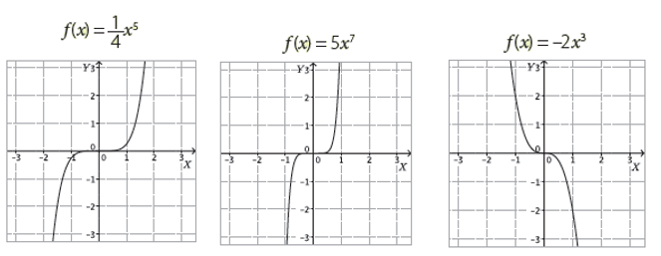
Importante: Esta gráfica es simétrica con respecto al punto (0,0)

En síntesis, los gráficos de la función potencia varían según los valores de su factor y exponente, lo cual se resume a continuación:
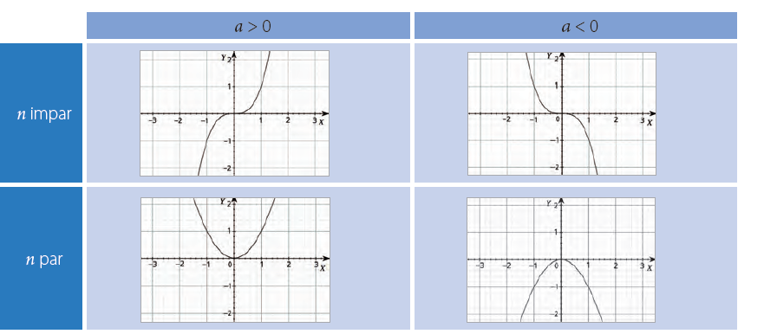

Ejercitación
IMPORTANTE: Estos ítem no afectan en la calificación, y son para práctica y/o trabajo en clases.
- Grafique las siguientes funciones:

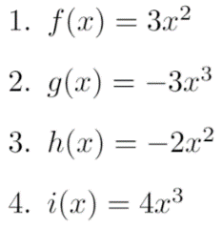

Función Exponencial

¿Qué es una función exponencial?
Una función exponencial es aquella donde la variable se encuentra en el exponente. En estricto rigor, es del tipo:
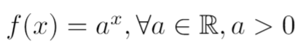
Lo cual nos señala que la función puede contener cualquier base que sea distinta de 0. Al igual que los casos anteriores, se separa según diversos valores de la base, es decir, si es mayor o menor que 1:
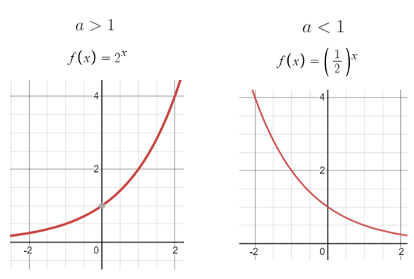
Es así como, el crecimiento exponencial ocurre para bases mayor que 1, y la función se torna decreciente cuando la base es menor que 1; todo esto, siempre que el valor sea positivo.

Función Logarítmica

¿Qué es una función logarítmica?
La función logarítmica se comporta como la inversa de la función exponencial. A continuación, podemos verificar esto por medio de las tablas de valores:
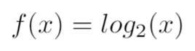 |  | 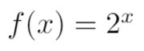
x | f(x) | x | f(x)
$$\frac{1}{4}$$ | -2 | -2 | $$\frac{1}{4}$$
$$\frac{1}{2}$$ | -1 | -1 | $$\frac{1}{2}$$
1 | 0 | 0 | 1
2 | 1 | 1 | 2
4 | 2 | 2 | 4
8 | 3 | 3 | 8
A continuación, se presentan ambas gráficas y los puntos mostrados en la tabla precedente:
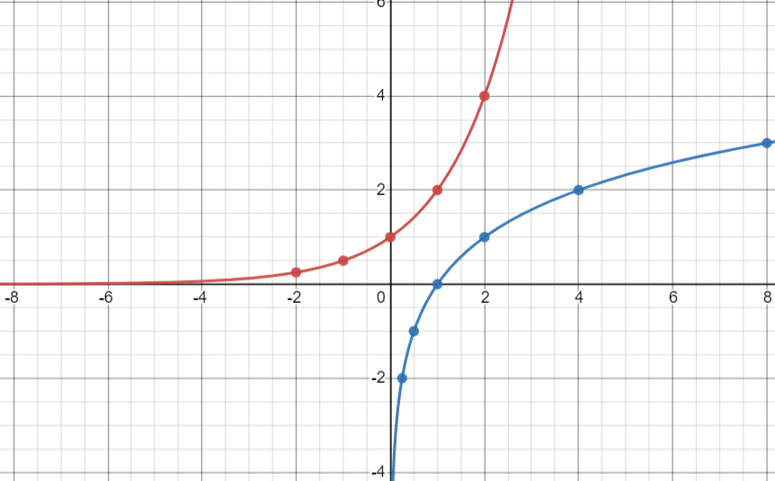
De esta forma podemos notar que se genera una reflexión con respecto a la recta y=x.

Evaluación
IMPORTANTE: Estos ítem son los que serán calificados y deberás entregar en la fecha señalada.
- Grafique manualmente las siguientes funciones:

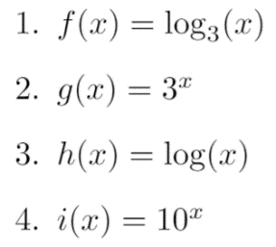
- Considerando las siguientes gráficas:

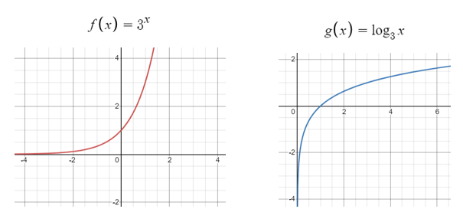

¿Qué relación tienen entre sí? Explique.
OBSERVACIÓN: Graficar MANUALMENTE implica graficar UTILIZANDO TABLA DE VALORES, ubicando estos puntos en el plano para luego ser unidos.

Rúbrica de Evaluación
 | Excelente (5) | Muy bueno (4) | Aceptable (3) | Deficiente (2) | N/O (0)
Ítem I) 1)
Cálculo de valores | Calcula los valores para la tabla de valores sin cometer errores. | Calcula los valores para la tabla de valores cometiendo sólo 1 error. | Calcula los valores para la tabla de valores cometiendo sólo 2 errores. | Calcula los valores para la tabla de valores cometiendo 3 o más errores. | No se evidencia tabla de valores.
Representación gráfica | Realiza el gráfico sin cometer errores en la ubicación de puntos ni en el tipo de gráfica obtenida. | Realiza el gráfico cometiendo un error en la ubicación de puntos, pero ain obteniendo un gráfico acorde a la función solicitada. | No se evidencian puntos graficados, sin embargo, obtiene un gráfico acorde a la función solicitada. | Se evidencia un gráfico no acorde a la función solicitada. | No se evidencia gráfico.
Ítem I) 2)
Cálculo de valores | Calcula los valores para la tabla de valores sin cometer errores. | Calcula los valores para la tabla de valores cometiendo sólo 1 error. | Calcula los valores para la tabla de valores cometiendo sólo 2 errores. | Calcula los valores para la tabla de valores cometiendo 3 o más errores. | No se evidencia tabla de valores.
Representación gráfica | Realiza el gráfico sin cometer errores en la ubicación de puntos ni en el tipo de gráfica obtenida. | Realiza el gráfico cometiendo un error en la ubicación de puntos, pero aun obteniendo un gráfico acorde a la función solicitada. | No se evidencian puntos graficados, sin embargo, obtiene un gráfico acorde a la función solicitada. | Se evidencia un gráfico no acorde a la función solicitada. | No se evidencia gráfico.
Ítem I) 3)
Cálculo de valores | Calcula los valores para la tabla de valores sin cometer errores. | Calcula los valores para la tabla de valores cometiendo sólo 1 error. | Calcula los valores para la tabla de valores cometiendo sólo 2 errores. | Calcula los valores para la tabla de valores cometiendo 3 o más errores. | No se evidencia tabla de valores.
Representación gráfica | Realiza el gráfico sin cometer errores en la ubicación de puntos ni en el tipo de gráfica obtenida. | Realiza el gráfico cometiendo un error en la ubicación de puntos, pero aun obteniendo un gráfico acorde a la función solicitada. | No se evidencian puntos graficados, sin embargo, obtiene un gráfico acorde a la función solicitada. | Se evidencia un gráfico no acorde a la función solicitada. | No se evidencia gráfico.
Ítem I) 4)
Cálculo de valores | Calcula los valores para la tabla de valores sin cometer errores. | Calcula los valores para la tabla de valores cometiendo sólo 1 error. | Calcula los valores para la tabla de valores cometiendo sólo 2 errores. | Calcula los valores para la tabla de valores cometiendo 3 o más errores. | No se evidencia tabla de valores.
Representación gráfica | Realiza el gráfico sin cometer errores en la ubicación de puntos ni en el tipo de gráfica obtenida. | Realiza el gráfico cometiendo un error en la ubicación de puntos, pero aun obteniendo un gráfico acorde a la función solicitada. | No se evidencian puntos graficados, sin embargo, obtiene un gráfico acorde a la función solicitada. | Se evidencia un gráfico no acorde a la función solicitada. | No se evidencia gráfico.
Ítem II
Análisis de gráfico. | Realiza un análisis del gráfico y argumenta correctamente su conclusión. | Realiza un análisis del gráfico con una argumentación débilmente fundamentada. | Realiza un análisis del gráfico sin una argumentación. | Realiza un análisis del gráfico sin una conclusión concreta. | No realiza análisis del gráfico.

